Теплый салат с телятиной и овощами с соусом из базилика, 465г 145.00 грн.
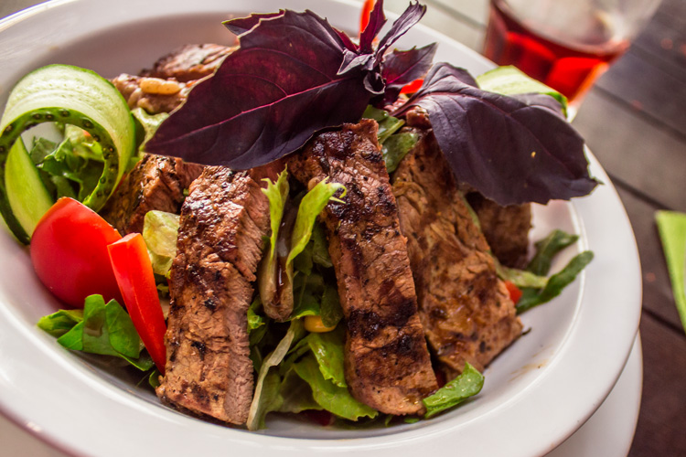 | Название: | Теплый салат с телятиной и овощами с соусом из базилика
 | Выход: | 465г
 | Состав:
 | Дополнительно:

Паста таглетелли со сливочным соусом и грибами, 355г 110.00 грн.
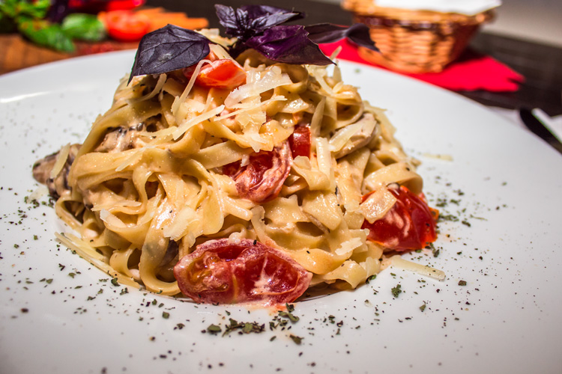 | Название: | Паста таглетелли со сливочным соусом и грибами
 | Выход: | 355г
 | Состав:
 | Дополнительно:

Макароны по-домашнему с овощами, 340г 85.00 грн.
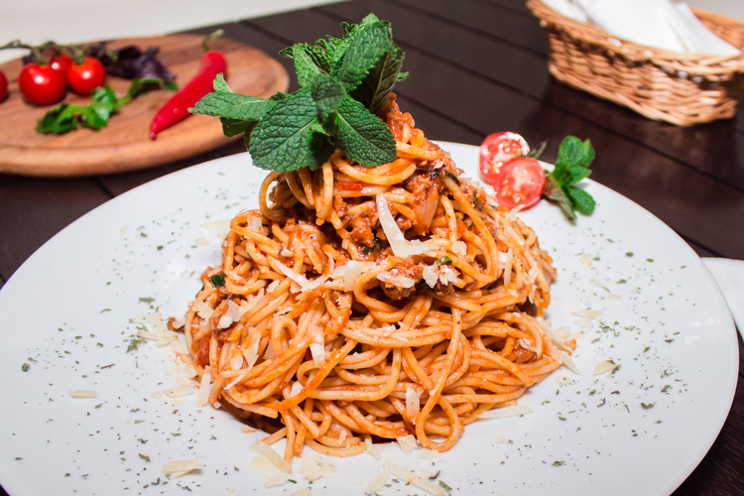 | Название: | Макароны по-домашнему с овощами
 | Выход: | 340г
 | Состав:
 | Дополнительно:

Телячья вырезка гриль, 410г 180.00 грн.
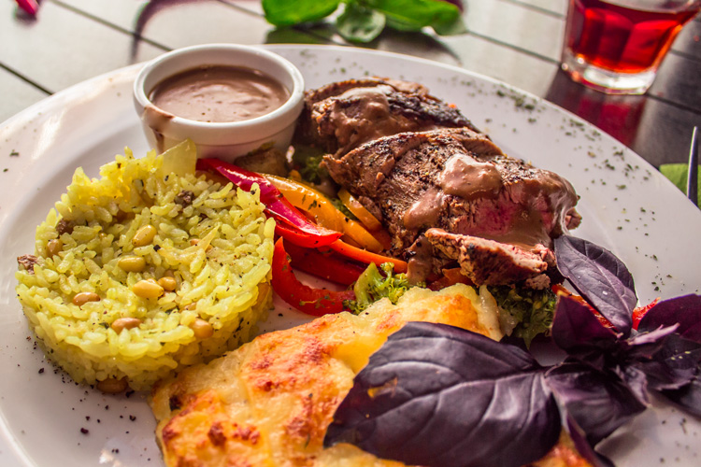 | Название: | Телячья вырезка гриль
 | Выход: | 410г
 | Состав:
 | Дополнительно: | Подается вместе с картофелем в сливочном соусе с овощами ротёр и с соусом от шефа

Бургер с телятиной и гарниром, 610г 105.00 грн.
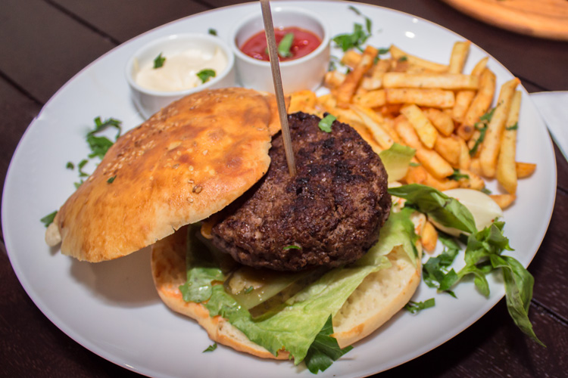 | Название: | Бургер с телятиной и гарниром
 | Выход: | 610г
 | Состав:
 | Дополнительно:

Чизбургер, 625г 115.00 грн.
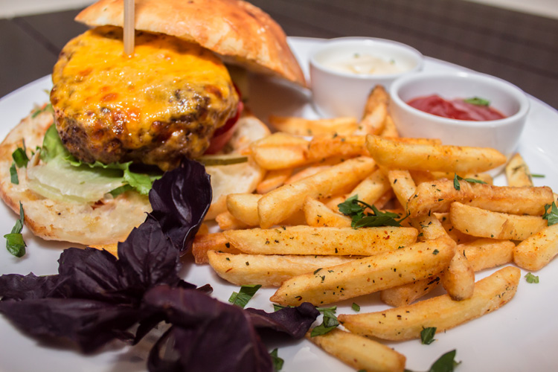 | Название: | Чизбургер
 | Выход: | 625г
 | Состав:
 | Дополнительно:

Микс из турецких закусок, 50см. 70.00 грн.
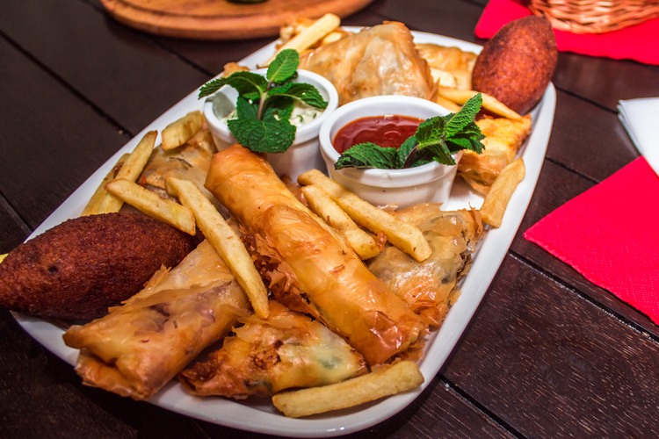 | Название: | Микс из турецких закусок
 | Выход: | 50см.
 | Состав: | Бюрек с сыром, бюрек с фаршем, бюрек сомосо с сыром, пачанга бюрек с сыром, кыбби
 | Дополнительно: | Подаётся с соусом тар-тар и соусом чили

Дорада гриль, 695г 300.00 грн.
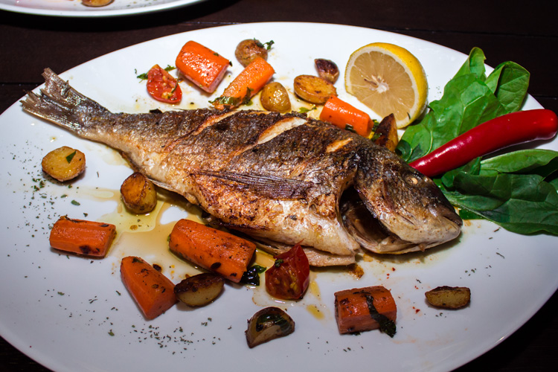 | Название: | Дорада гриль
 | Выход: | 695г
 | Состав:
 | Дополнительно:

Семга гриль, 525г 210.00 грн.
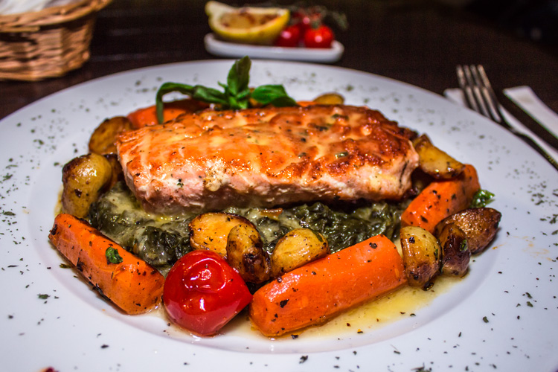 | Название: | Семга гриль
 | Выход: | 525г
 | Состав:
 | Дополнительно:

Баклажан с фаршем (Карныярык), 160.00 грн.

